|  |
| --- |
|  |
| МИНОБРНАУКИ РОССИИ  Федеральное государственное бюджетное образовательное учреждение  высшего образования  **«МИРЭА – Российский технологический университет»**  **РТУ МИРЭА** |

**РАБОТА ДОПУЩЕНА К ЗАЩИТЕ**

Руководитель

программы ___________ А.Т. Тарланов

«17» июня 2025 г.

**ИТОГОВАЯ АТТЕСТАЦИОННАЯ РАБОТА**

по дополнительной программы профессиональной переподготовки

«Технологии Девопс»

На тему: **«**Набор тематических заданий по проведению итоговой аттестации DevOps-инженера – вариант 1122**»**

Обучающийся *Павлов Никита Сергеевич*

*Подпись Фамилия, имя, отчество*

|  |  |  |
| --- | --- | --- |
|  |  |  |
| группа | ИКБО-50-23 |  |

|  |  |  |  |
| --- | --- | --- | --- |
| **Руководитель работы** | _________________  *подпись* |  | А.Т. Тарланов |
|  |  |  |  |
|  |  |  |  |
|  |  |  |  |
|  |  |  |  |

Москва 2025 г.

**СОДЕРЖАНИЕ**

1. ВВЕДЕНИЕ 3

2. ОСНОВНАЯ ЧАСТЬ 5

2.1 Модуль 6. Администрирование баз данных 5

2.2 Модуль 7. Масштабируемость и отказоустойчивость 10

2.3 Модуль 8. Мониторинг, логирование и оповещение событий 14

2.4 Модуль 9. Виртуализация в DevOps 20

2.5 Модуль 12. Конфигурационное управление. Что такое IaC 22

2.6 Модуль 13. Системы контроля версий. Распределённая система управления версиями Git 25

2.7 Модуль 14. Жизненный цикл ПО 28

2.8 Модуль 15. Практические навыки работы с Docker 33

3 ЗАКЛЮЧЕНИЕ 35

СПИСОК ЛИТЕРАТУРЫ 37

# 1. ВВЕДЕНИЕ

Современная DevOps-экосистема требует комплексного подхода, объединяющего администрирование инфраструктуры, автоматизацию процессов, контроль версий и мониторинг систем. Рост спроса на специалистов, способных работать с распределёнными системами, конвейерами CI/CD и облачными технологиями, делает освоение ключевых инструментов DevOps критически важным для ИТ-отрасли.

Данная итоговая работа посвящена практическому освоению технологий, формирующих основу DevOps-практик. В рамках выполнения заданий модулей №6, 7, 8, 9, 12, 13, 14 и 15 дополнительной профессиональной программы «Технологии Девопс» были реализованы следующие аспекты:

* *Администрирование PostgreSQL:* от установки СУБД до проектирования структуры данных, создания пользователей, управления базами данных и выполнения SQL-запросов, включая операции SELECT, INSERT и другие.
* *Настройка отказоустойчивого кластера:* работа с инструментами HAProxy и Pacemaker для обеспечения масштабируемости и отказоустойчивости, включая настройку SSH-ключей, синхронизацию времени и управление узлами.
* *Мониторинг и логирование:* развёртывание стека мониторинга на базе Prometheus, Grafana и Node Exporter, настройка дашбордов и сбор метрик для анализа производительности системы.
* *Виртуализация:* установка и настройка инструментов, таких как vim, mc и net-tools, для работы в виртуальных средах.
* *Конфигурационное управление (IaC):* использование Ansible для автоматизации управления инфраструктурой, создание и выполнение playbook'ов.
* *Системы контроля версий:* развёртывание Git-сервера, управление репозиториями, создание веток, слияние изменений и организация совместной работы.
* *Жизненный цикл ПО:* настройка Jenkins для автоматизации CI/CD-процессов, включая установку плагинов, создание пользователей и управление задачами.
* *Работа с Docker:* создание Docker-образов, настройка контейнеров для развёртывания приложений, включая PostgreSQL, и управление их жизненным циклом.

Особое внимание уделено интеграции компонентов в единую экосистему: от контроля версий исходного кода через Git до визуализации метрик работы системы в Grafana. Практические задания охватывают полный цикл DevOps-процессов — настройку окружения, развёртывание сервисов, конфигурацию инструментов мониторинга и автоматизацию сборки.

Цель работы — формирование профессиональных компетенций в области DevOps через практическое взаимодействие с ключевыми технологиями: управление базами данных, обеспечение отказоустойчивости, настройка систем мониторинга, автоматизация жизненного цикла ПО и работа с контейнеризацией. Результаты демонстрируют готовность к реализации реальных задач в области сопровождения и развития ИТ-инфраструктуры.

# 2. ОСНОВНАЯ ЧАСТЬ

## 2.1 Модуль 6. Администрирование баз данных

Начальный этап включал загрузку и установку PostgreSQL с использованием скрипта (Рисунок 1). Это обеспечило корректную инсталляцию СУБД и подготовку окружения для дальнейшей работы.

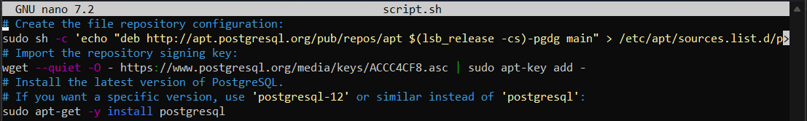

Рисунок 1 – Скрипт установки PostgreSQL

После установки была запущена служба PostgreSQL (Рисунок 2), что подтвердило её работоспособность. Проверка статуса службы показала, что СУБД готова к использованию.

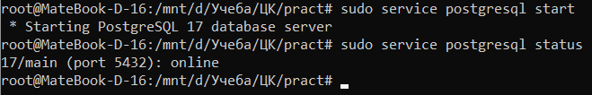

Рисунок 2 – Запуск службы PostgreSQL и проверка работоспособности

Для выполнения административных задач был осуществлён вход в системный аккаунт postgres (Рисунок 3). Это позволило управлять базами данных и пользователями.

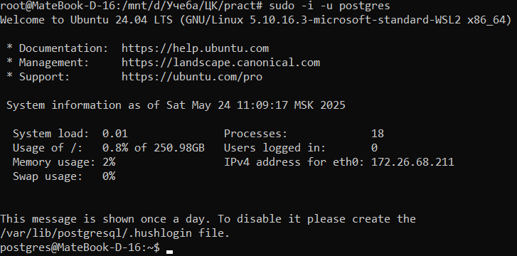

Рисунок 3 – Вход в аккаунт postgres

Работоспособность консоли PostgreSQL была проверена (Рисунок 4), что подтвердило возможность выполнения SQL-запросов и взаимодействия с СУБД.

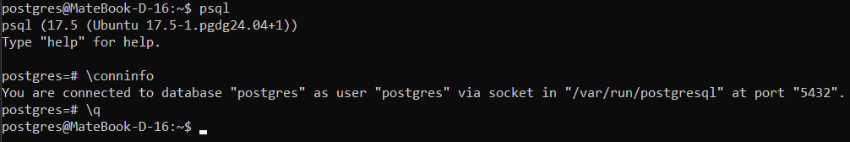

Рисунок 4 – Проверка работоспособности консоли

Был создан пользователь nikita (Рисунок 5) с назначенными правами. Это обеспечило разграничение доступа и безопасность работы с базами данных.

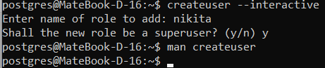

Рисунок 5 – Создание нового пользователя

Под учётной записью nikita была создана новая база данных (Рисунки 6 и 7). Это продемонстрировало навыки управления объектами СУБД.

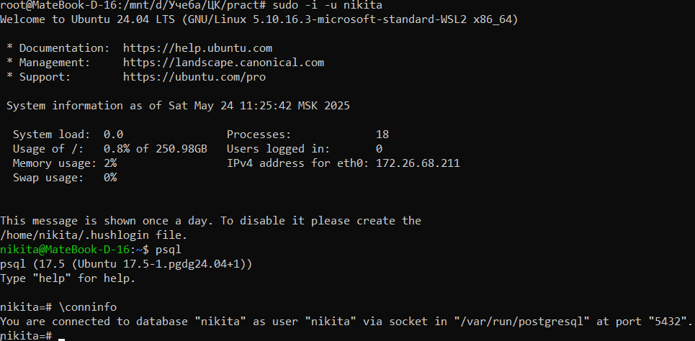

Рисунок 6 – Создание базы данных под учетной записью nikita

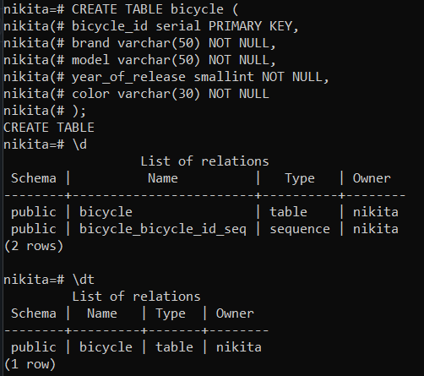

Рисунок 7 – Создание и просмотр базы данных

В созданной базе данных была сформирована таблица, заполнена данными (Рисунок 8) и проверена с помощью оператора SELECT (Рисунки 9 и 11). Также были добавлены новые записи (Рисунок 10), что показало умение выполнять основные операции с данными.

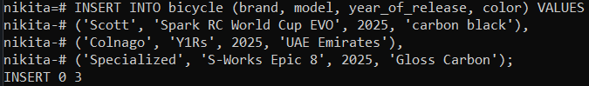

Рисунок 8 – Операция заполнения таблицы данными

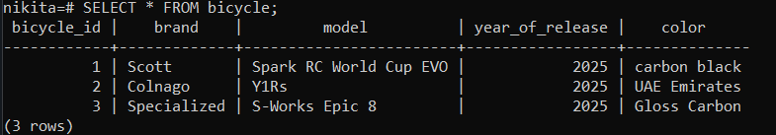

Рисунок 9 – Использование оператора SELECT для вывода записей на экран

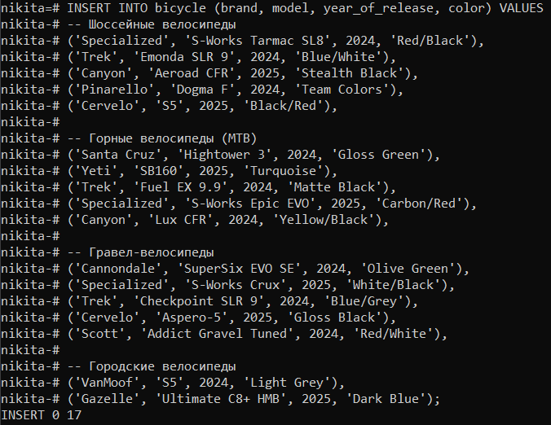

Рисунок 10 – Добавление новых данных в таблицу БД

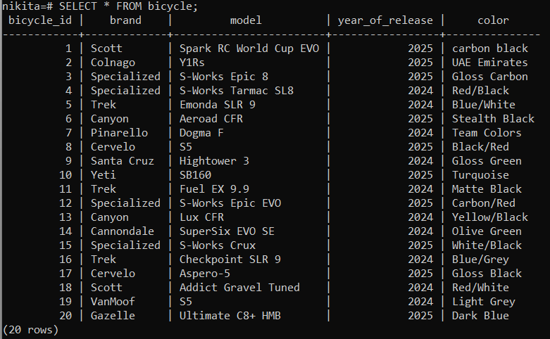

Рисунок 11 – Использование оператора SELECT для вывода всех записей БД

## 2.2 Модуль 7. Масштабируемость и отказоустойчивость

Для корректной работы кластера была выполнена синхронизация времени между узлами с помощью timedatectl (Рисунок 12). Это важно для согласованного взаимодействия серверов в распределённой системе.

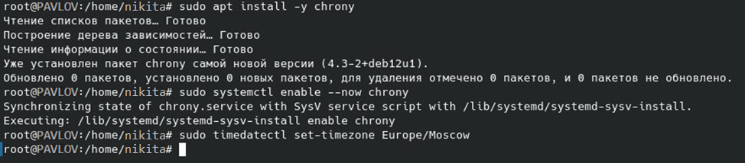

Рисунок 12 – Настройка синхронизации времени

Проверены параметры IP-адресов узлов (Рисунок 13), созданы и распределены SSH-ключи (Рисунки 14–15). Это обеспечило безопасное управление узлами кластера без необходимости ввода пароля.

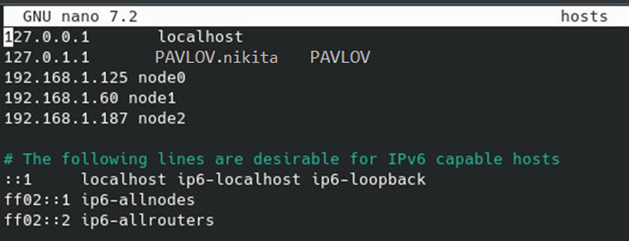

Рисунок 13 – Параметры ip узлов в сети

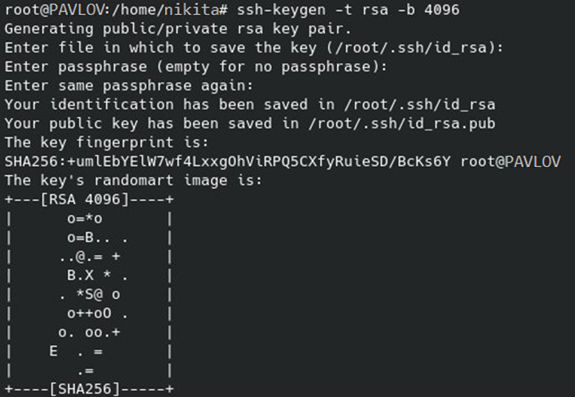

Рисунок 14 – Создание ssh-ключа

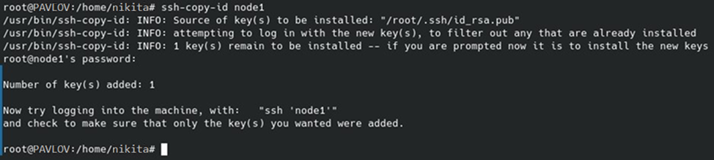

Рисунок 15 – Настройка связи по ssh

Установлен пароль для пользователя hacluster (Рисунок 16) и выполнена аутентификация на узле node1 (Рисунок 17).

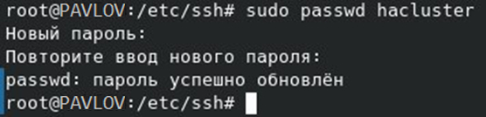

Рисунок 16 – Смена пароля пользователя hacluster

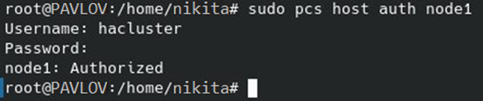

Рисунок 17 – Аутентификация на node1

Создан кластер pgcluster (Рисунок 18), запущен и активирован (Рисунки 19–20). Проверка статуса (Рисунок 21) подтвердила его работоспособность.

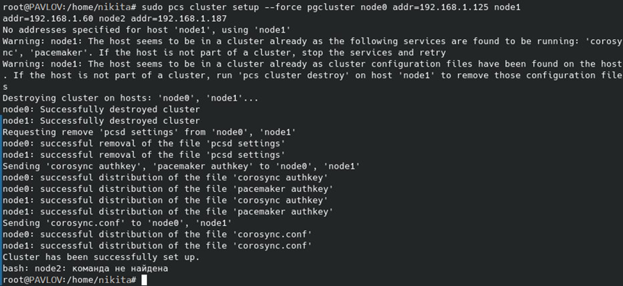

Рисунок 18 – Создание кластера pgcluster

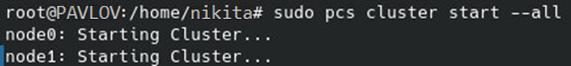

Рисунок 19 – Запуск кластера

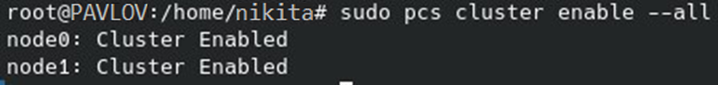

Рисунок 20 – Выполнение enable

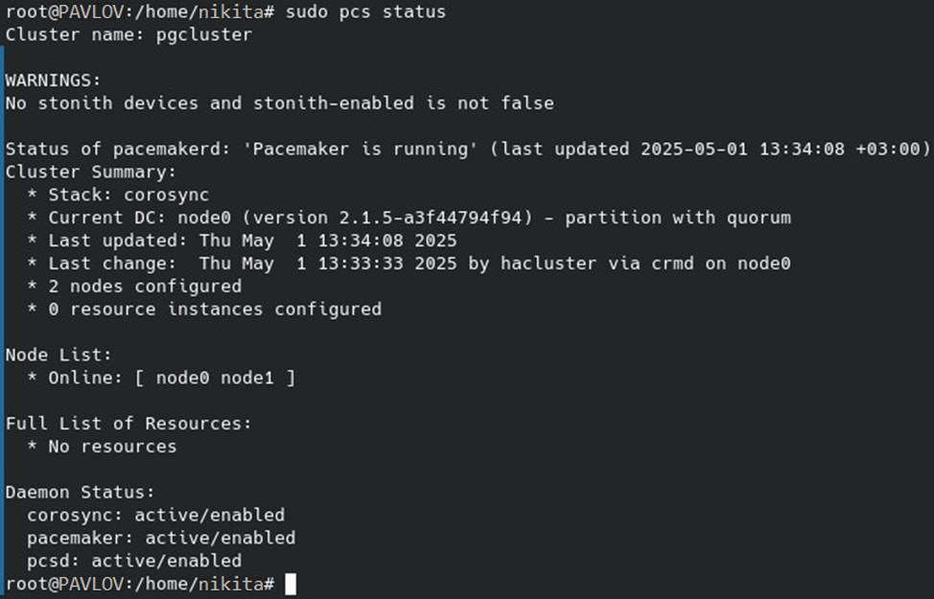

Рисунок 21 – Проверка статуса кластера

Создана кластерная БД (Рисунок 22), запущена (Рисунок 23) и настроена (Рисунок 25). Смена пароля пользователя (Рисунок 24) обеспечила безопасность доступа.

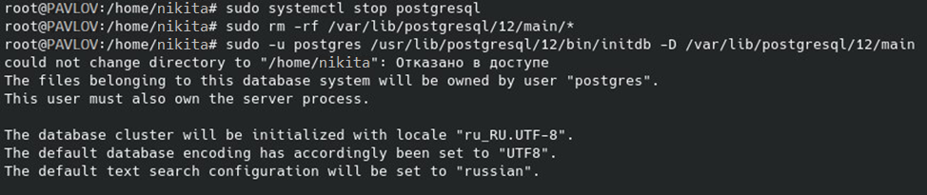

Рисунок 22 – Создание кластера БД

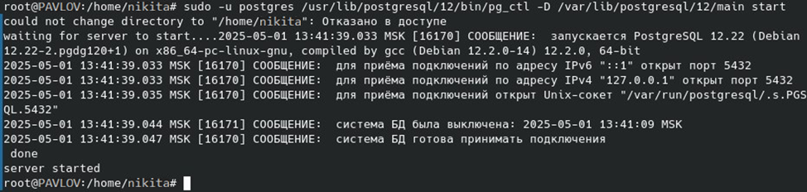

Рисунок 23 – Запуск БД

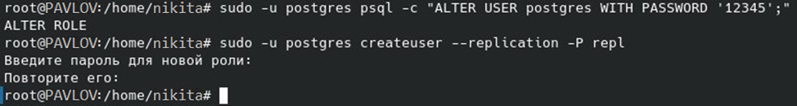

Рисунок 24 – Смена пароля пользователя

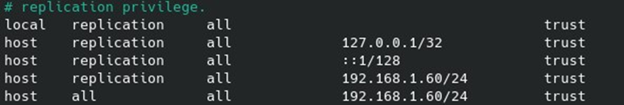

Рисунок 25 – Содержимое файла конфигурации

## 2.3 Модуль 8. Мониторинг, логирование и оповещение событий

Загружен и распакован пакет node_exporter (Рисунки 26–27) для сбора системных метрик.

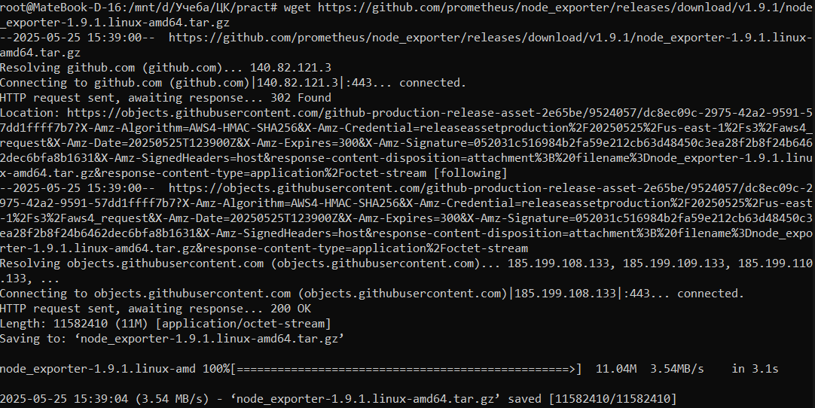

Рисунок 26 – Загрузка пакета node_exporter

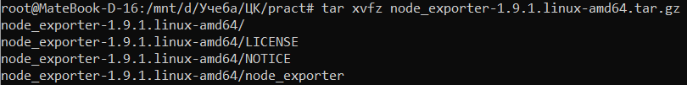

Рисунок 27 – Извлечение файла из архива

Настроены права доступа (Рисунок 28) и запущен сервис (Рисунки 29–30). Проверка через порт 9100 (Рисунок 31) подтвердила сбор данных.



Рисунок 28 – Смена разрешений файла (исполняемый)

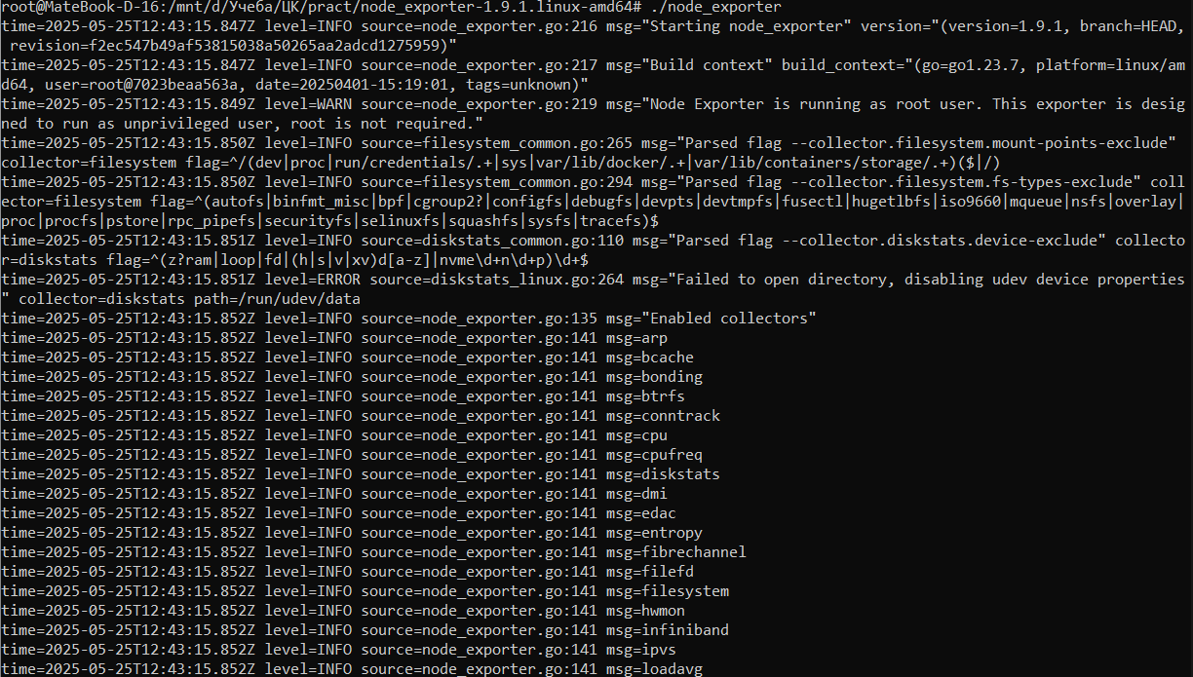

Рисунок 29 – Запуск node_exporter (часть 1)

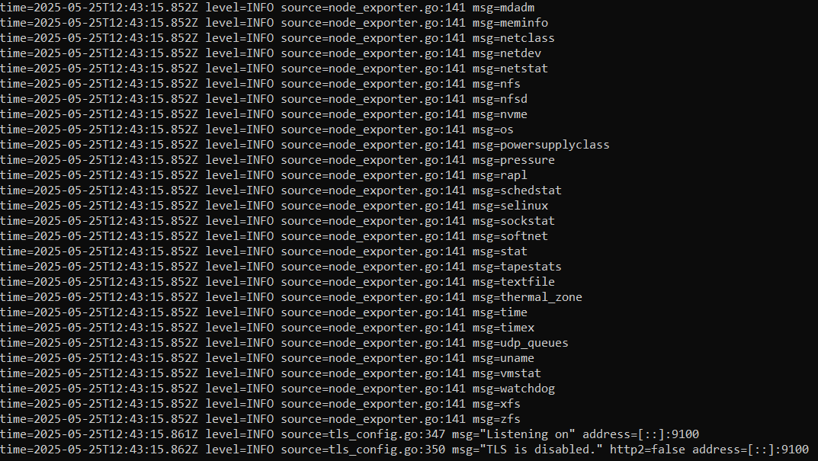

Рисунок 30 – Запуск node_exporter (часть 2)

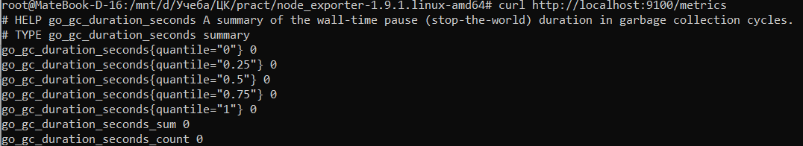

Рисунок 31 – Проверка метрик через порт 9100

Загружен архив Prometheus (Рисунок 32), распакован (Рисунок 33) и настроен конфигурационный файл (Рисунок 34).

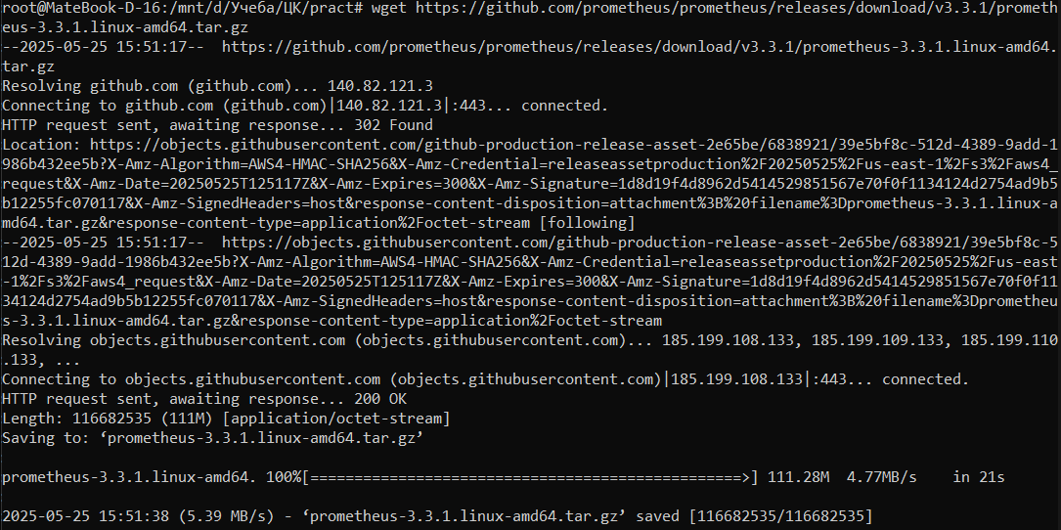

Рисунок 32 – Загрузка архива пакета Prometheus

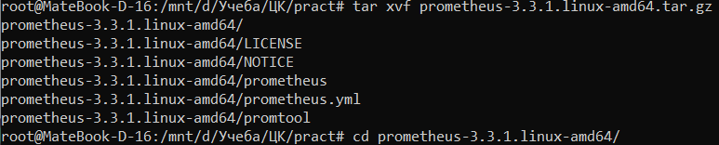

Рисунок 33 – Распаковка архива

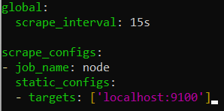

Рисунок 34 – Данные файла конфигурации

Запуск сервиса (Рисунок 35) обеспечил сбор и хранение метрик с Node Exporter.

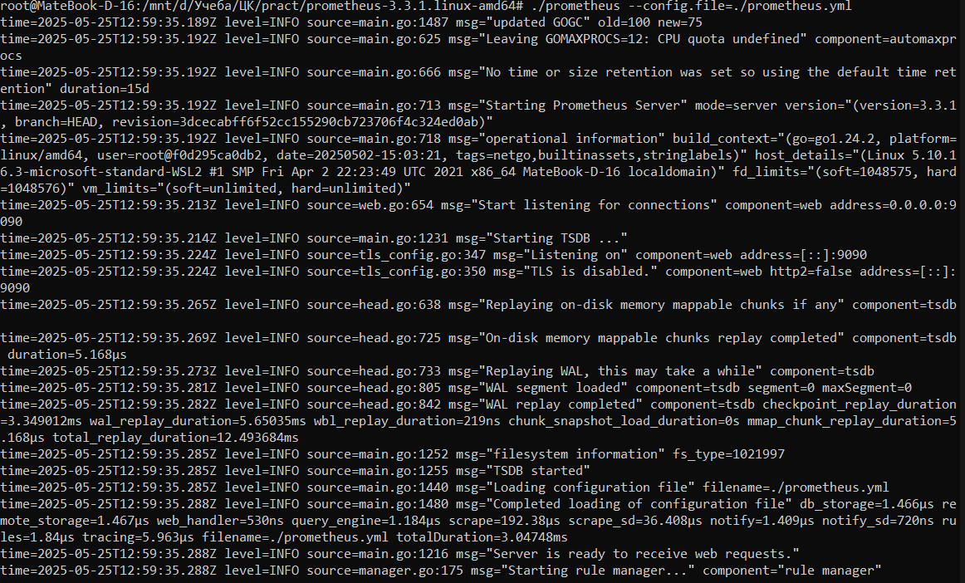

Рисунок 35 – Запуск Prometheus

Установлен пакет Grafana (Рисунки 36–37), сервис запущен и проверен (Рисунок 38).

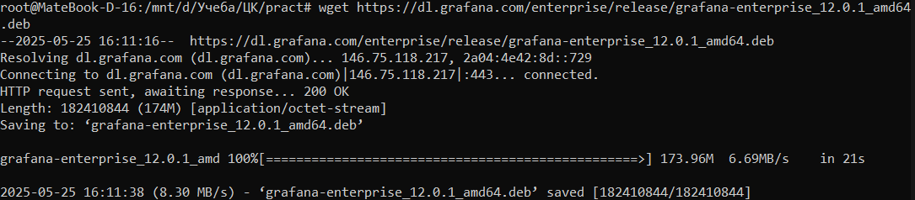

Рисунок 36 – Загрузка пакета Grafana

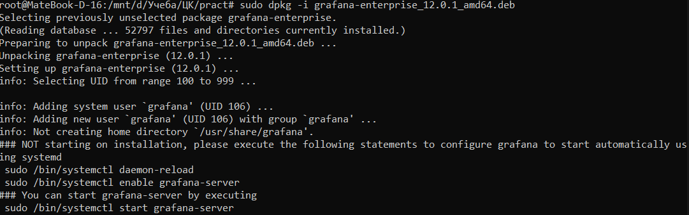

Рисунок 37 – Установка Grafana

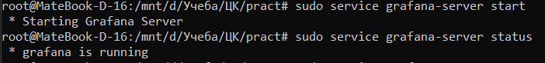

Рисунок 38 – Запуск Grafana и проверка статуса

Настроен источник данных Prometheus (Рисунок 39) и импортирован готовый дашборд (Рисунок 40). Итоговая визуализация метрик (Рисунок 41) показала работоспособность стека мониторинга.

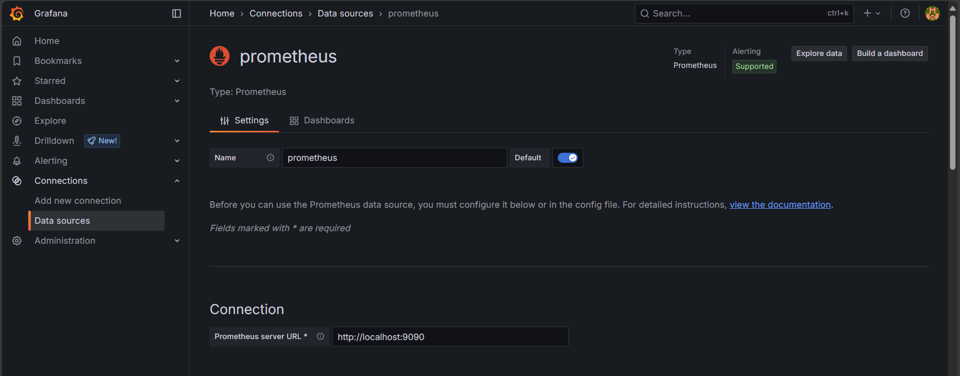

Рисунок 39 – Настройка источника данных

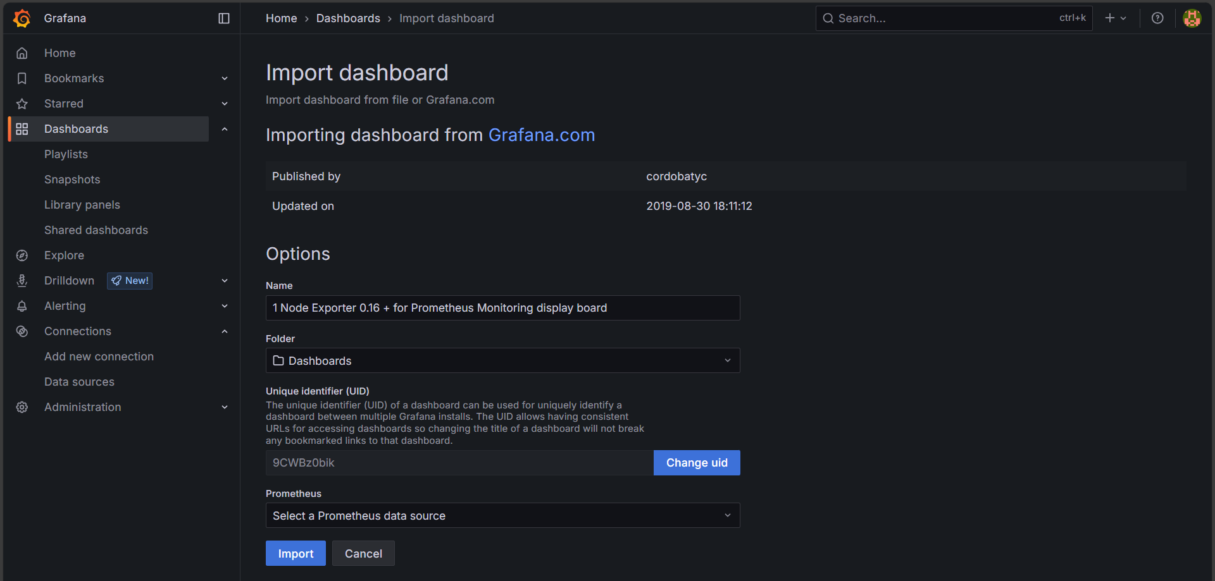

Рисунок 40 – Импорт готового дашборда

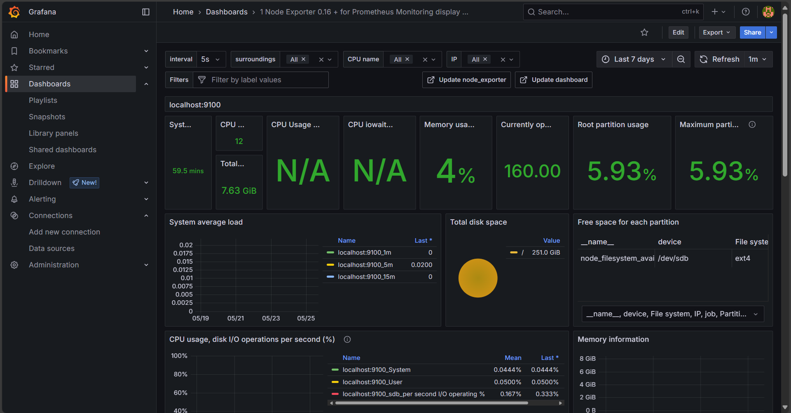

Рисунок 41 – Итоговые данные на дашборде

## 2.4 Модуль 9. Виртуализация в DevOps

На предварительно развернутой ВМ с Ubuntu 24.04 выполнено обновление пакетов системы (Рисунок 42) для обеспечения актуальности всех компонентов перед установкой дополнительных инструментов.

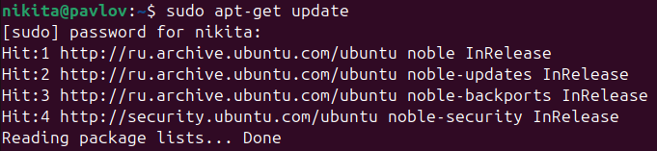

Рисунок 42 – Обновление пакета установки

Установлен текстовый редактор vim (Рисунок 43) с проверкой его версии (Рисунок 44), что обеспечило удобное редактирование конфигурационных файлов в терминале.

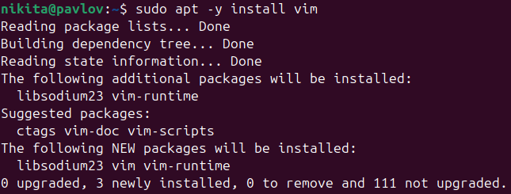

Рисунок 43 – Установка vim

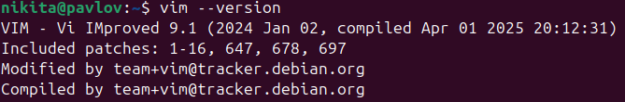

Рисунок 44 – Проверка версии vim

Инсталлирован файловый менеджер mc (Midnight Commander) (Рисунок 45) с подтверждением версии (Рисунок 46), значительно упрощающий навигацию по файловой системе.

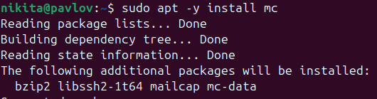

Рисунок 45 – Установка mc

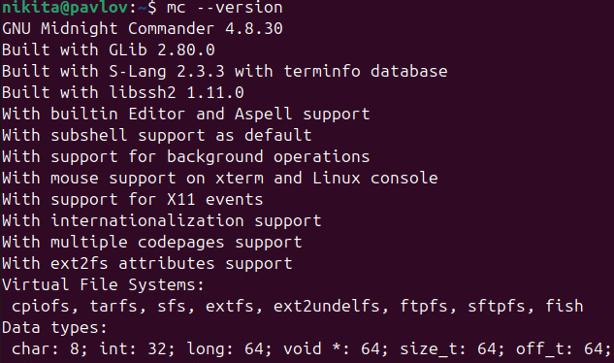

Рисунок 46 – Проверка версии mc

Добавлен пакет net-tools (Рисунок 47), включающий утилиту ifconfig (Рисунок 48), что позволило проводить базовую диагностику сетевых подключений.

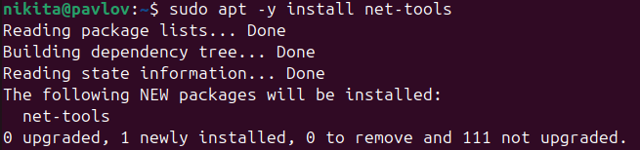

Рисунок 47 – Установка net-tools



Рисунок 48 – Проверка версии ifconfig

## 2.5 Модуль 12. Конфигурационное управление. Что такое IaC

Установлена и проверена версия Ansible (Рисунок 49), что подтвердило готовность системы к автоматизации управления конфигурациями.

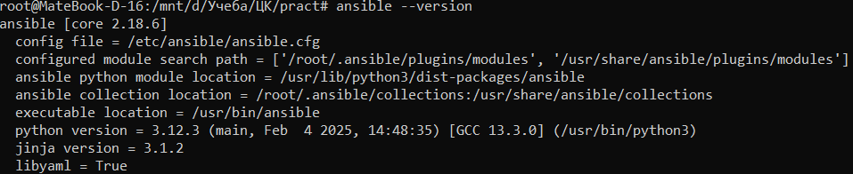

Рисунок 49 – Установленная версия ansible

Проведена настройка базового конфигурационного файла Ansible (Рисунок 50), включая определение рабочих параметров и переменных среды.



Рисунок 50 – Содержимое конфигурационного файла ansible

Выполнена верификация доступности управляемых узлов (Рисунок 51) с использованием инвентарного файла. Подтверждена корректность сетевых подключений и аутентификации между control-нодой и целевыми серверами

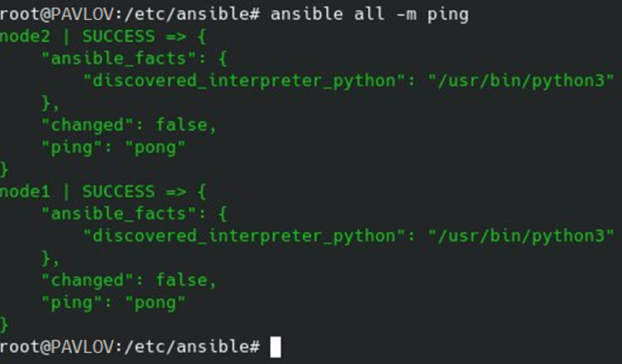

Рисунок 51 – Проверка доступности узлов

Создан комплексный playbook (Рисунки 52-53), содержащий:

* Настройку базовых системных параметров
* Управление пакетами и сервисами
* Конфигурацию сетевых компонентов
* Развертывание тестового окружения

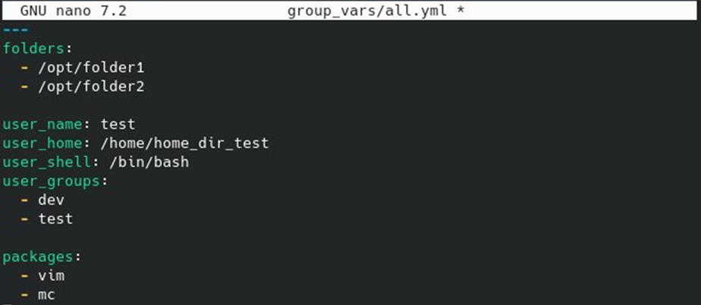

Рисунок 52 – Содержимое playbook’а (часть 1)

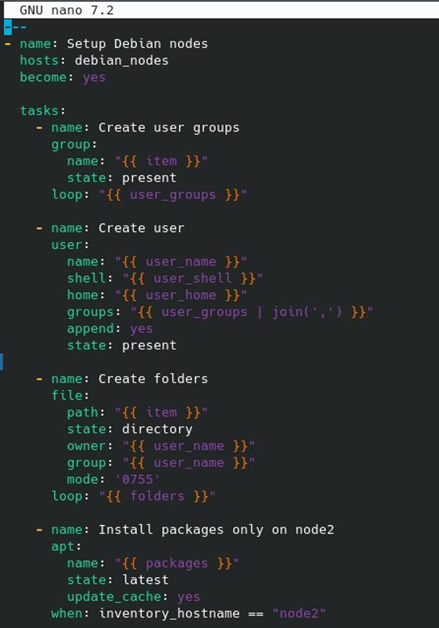

Рисунок 53 – Содержимое playbook’а (часть 2)

Playbook успешно применен к целевым узлам (Рисунок 54).

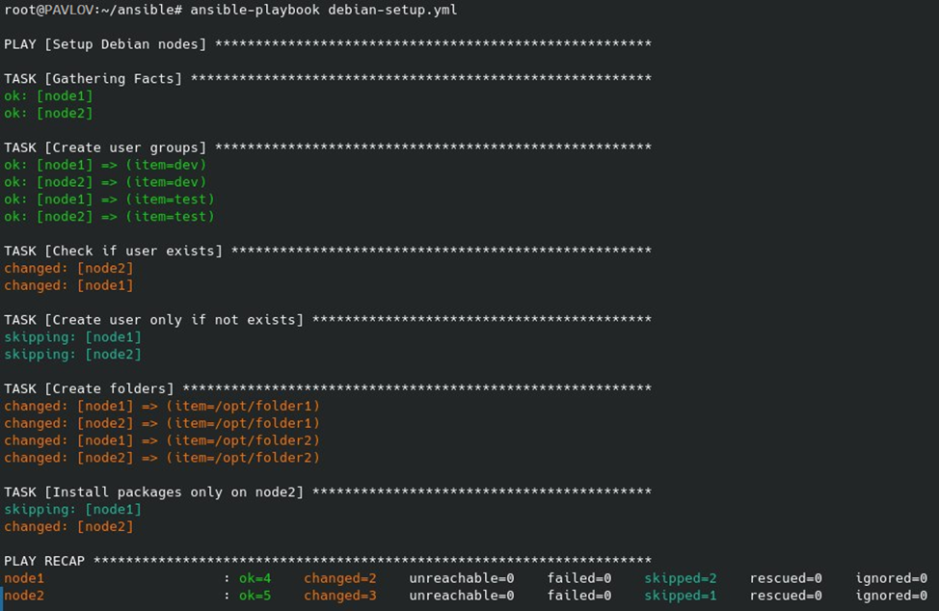

Рисунок 54 – Результаты запуска playbook’а

## 2.6 Модуль 13. Системы контроля версий. Распределённая система управления версиями Git

Установлен и настроен Git (Рисунок 55), включая базовую конфигурацию пользователя (Рисунок 57). Создан системный пользователь git (Рисунок 56) для безопасного управления репозиториями.

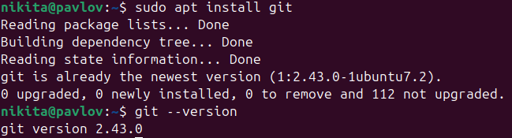

Рисунок 55 – Установка Git

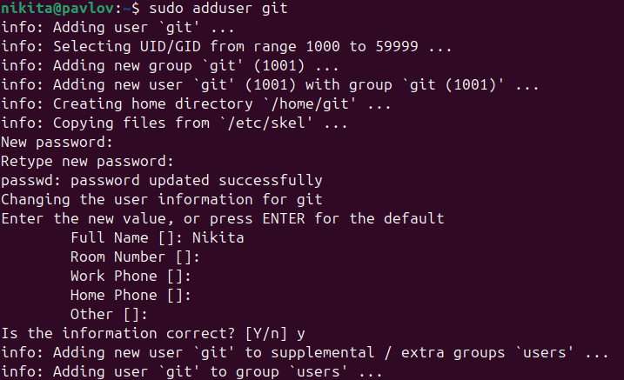

Рисунок 56 – Создание пользователя Git

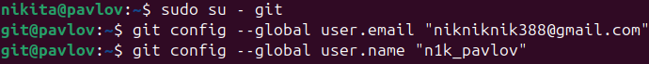

Рисунок 57 – Предварительные настройки Git

Инициализирован новый репозиторий (Рисунок 58).

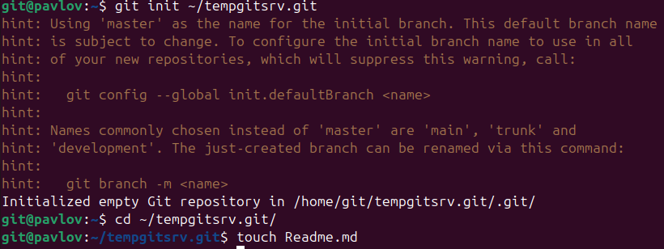

Рисунок 58 – Инициализация репозитория и добавление файла

Отработана процедура добавления файлов в индекс и создания коммитов (Рисунок 59).

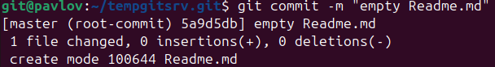

Рисунок 59 – Коммит изменения

Выполнено клонирование репозитория (Рисунок 60), демонстрирующее типовой workflow разработчика.

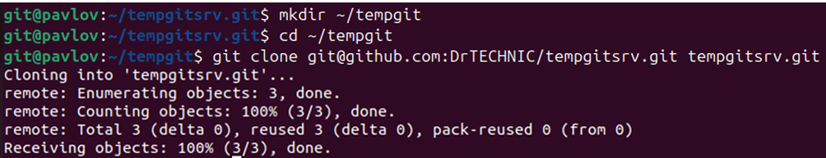

Рисунок 60 – Клонирование Git локально

Создана и переключена на новую ветку (Рисунок 61). Выполнена отправка изменений в удаленный репозиторий (Рисунок 62). Отработаны операции слияния веток (Рисунок 64). Продемонстрировано отображение всех веток репозитория (Рисунок 63).

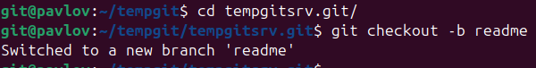

Рисунок 61 – Создание новой ветки

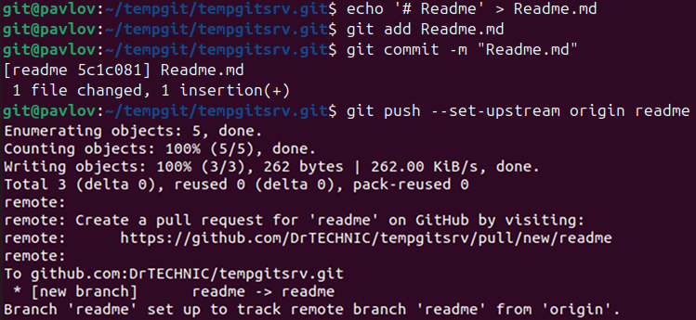

Рисунок 62 – Отправка изменений в репозиторий



Рисунок 63 – Список всех веток

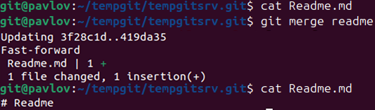

Рисунок 64 – Слияние веток

## 2.7 Модуль 14. Жизненный цикл ПО

Успешно выполнена установка Jenkins (Рисунки 65-66), включая:

* Настройку репозиториев пакетов
* Установку необходимых зависимостей
* Запуск сервиса

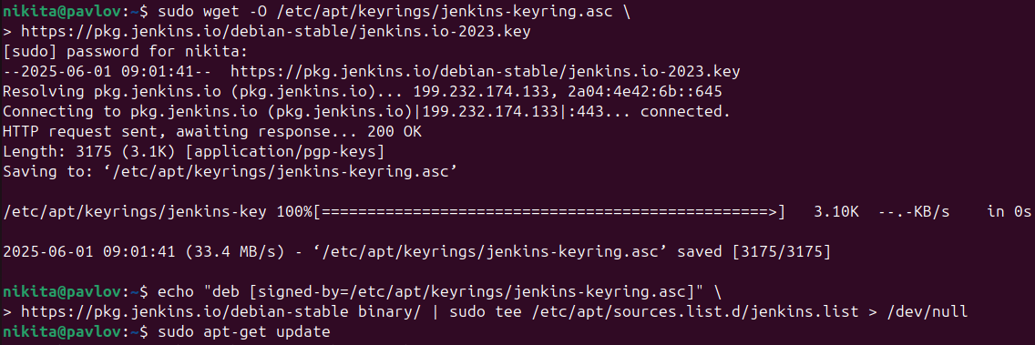

Рисунок 65 – Установка Jenkins (часть 1)

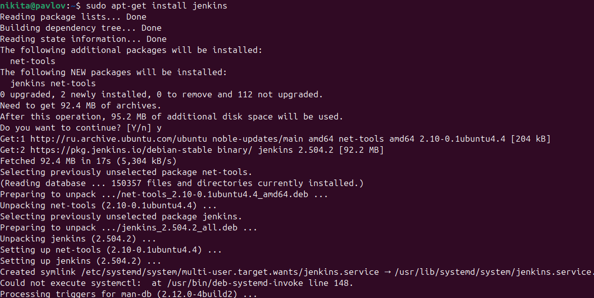

Рисунок 66 – Установка Jenkins (часть 2)

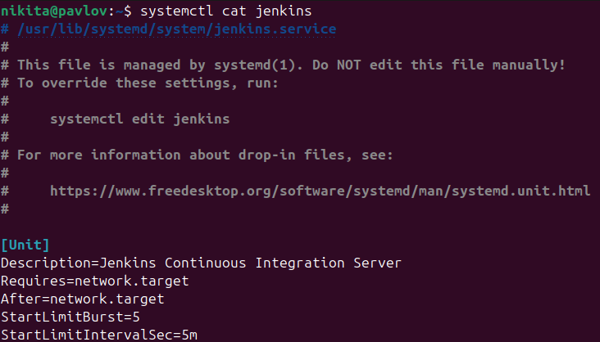

Рисунок 67 – Просмотр подробностей

Создан административный пользователь (Рисунки 68, 75) для безопасного управления сервером.



Рисунок 68 – Пользователь для Jenkins

Установлена Java (Рисунок 69) - обязательное требование для работы Jenkins. Проверена версия Java (Рисунок 70), что подтвердило корректность установки.

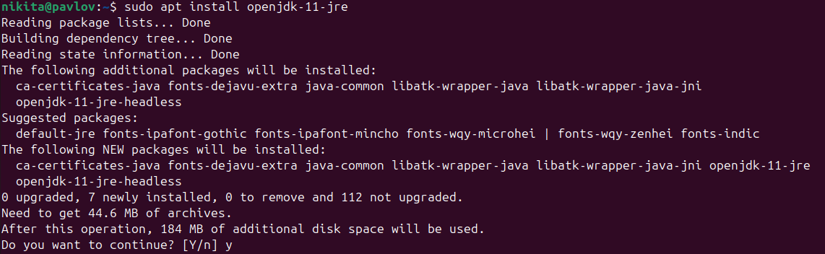

Рисунок 69 – Установка Java

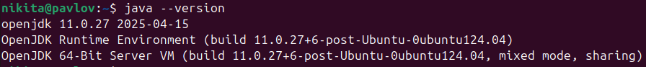

Рисунок 70 – Проверка версии Java

Сервер Jenkins успешно запущен (Рисунок 71).

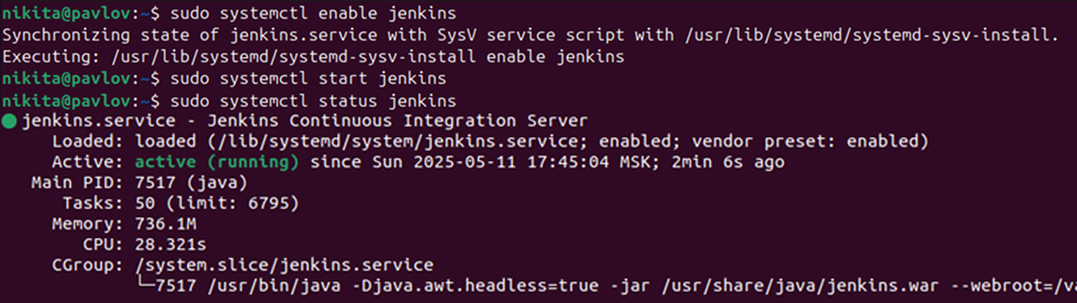

Рисунок 71 – Запуск Jenkins

Проведена первоначальная конфигурация (Рисунок 72).

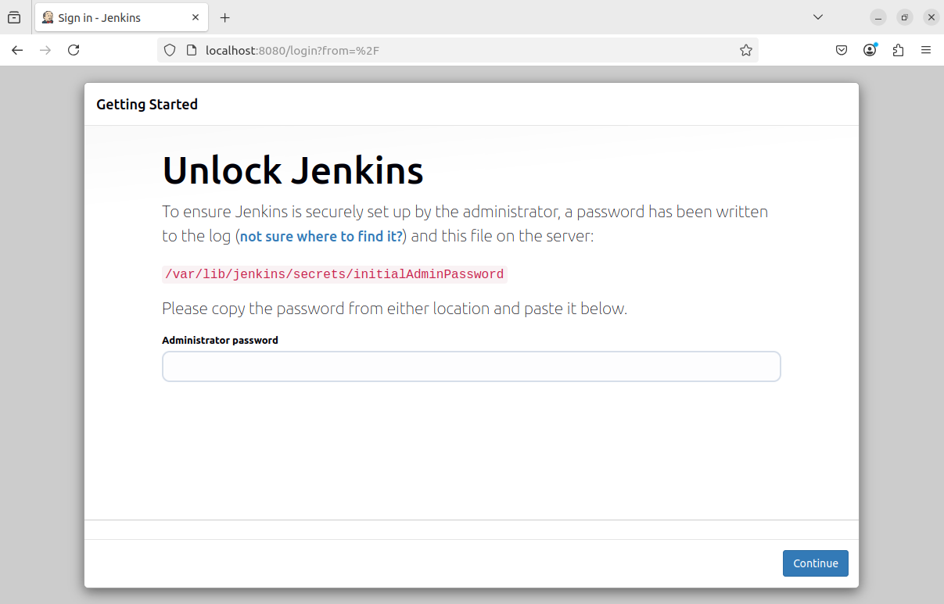

Рисунок 72 – Страница разблокировки Jenkins

Установлен базовый набор плагинов (Рисунки 73-74).

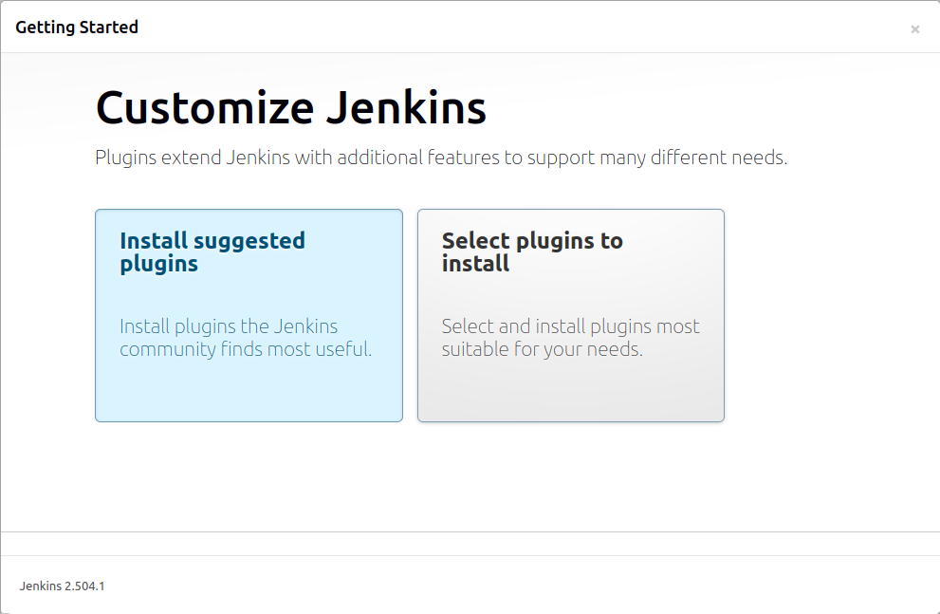

Рисунок 73 – Плагины для Jenkins

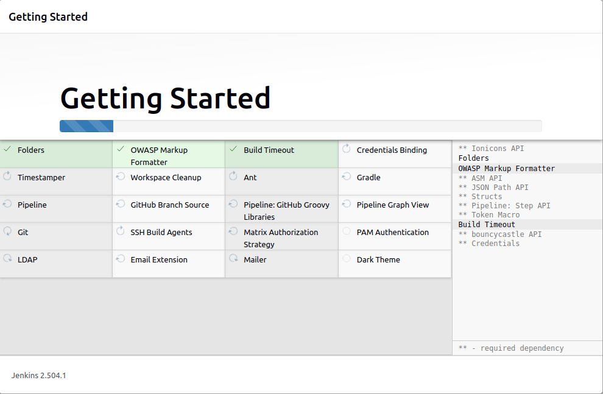

Рисунок 74 – Установка плагинов Jenkins

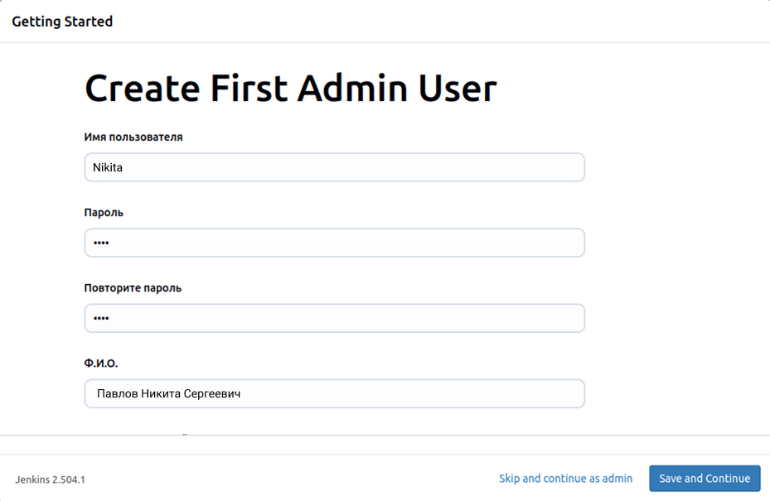

Рисунок 75 – Создание первого пользователя администратора

## 2.8 Модуль 15. Практические навыки работы с Docker

Разработан Dockerfile (Рисунок 76), содержащий:

* Базовый образ на основе ubuntu
* Установку PostgreSQL и зависимостей
* Настройку конфигурации СУБД
* Определение точек монтирования и портов

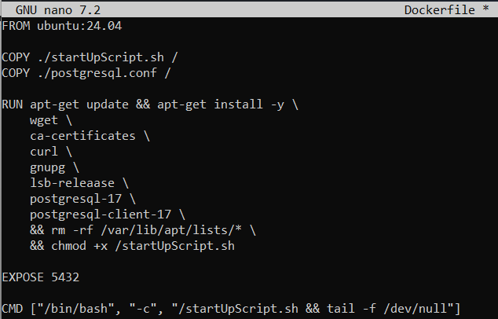

Рисунок 76 – Содержимое Dockerfile

Подготовлен конфигурационный файл PostgreSQL (Рисунок 77) для корректной работы в контейнере.

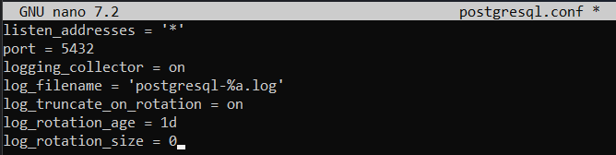

Рисунок 77 – Конфигурация PostgreSQL

Создан стартовый скрипт (Рисунок 78) для автоматической инициализации БД при запуске.

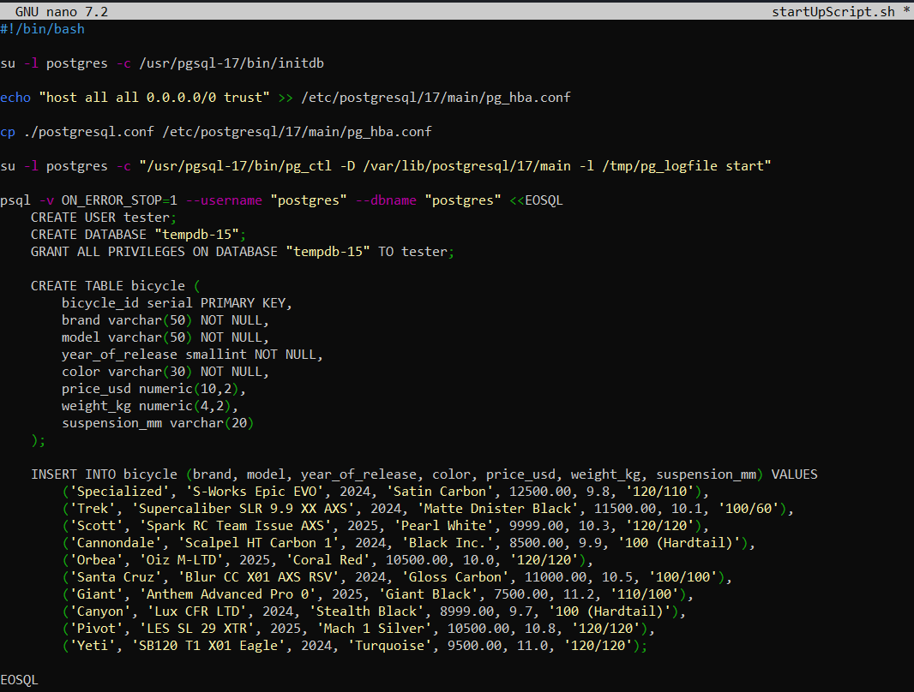

Рисунок 78 – Стартовый скрипт для запуска

Выполнена сборка Docker-образа (Рисунок 79). Запущен контейнер (Рисунок 80) с пробросом портов и подключением volumes.

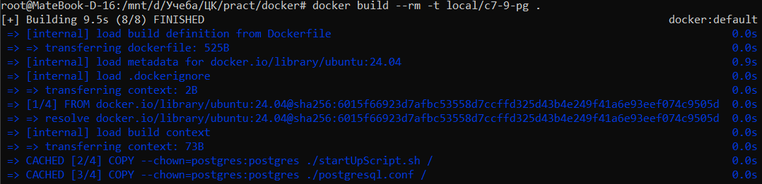

Рисунок 79 – Сборка Docker-образа



Рисунок 80 – Запуск контейнера

# 3 ЗАКЛЮЧЕНИЕ

В ходе выполнения итоговой аттестационной работы по программе «Технологии Девопс» были успешно выполнены следующие практические задания:

1. **Модуль 6. Администрирование баз данных**

* Установка и настройка PostgreSQL.
* Создание пользователей и управление правами доступа.
* Создание базы данных и таблиц.
* Выполнение SQL-запросов (SELECT, INSERT, UPDATE).

1. **Модуль 7. Масштабируемость и отказоустойчивость**

* Настройка синхронизации времени между узлами.
* Генерация SSH-ключей и настройка безопасного доступа.
* Развертывание кластера PostgreSQL с использованием Pacemaker и Corosync.
* Проверка отказоустойчивости кластера.

1. **Модуль 8. Мониторинг, логирование и оповещение событий**

* Установка и настройка Node Exporter для сбора метрик.
* Развертывание Prometheus и настройка сбора данных.
* Установка Grafana, подключение источников данных и импорт дашбордов.
* Визуализация метрик производительности системы.

1. **Модуль 9. Виртуализация в DevOps**

* Развертывание ВМ на базе Ubuntu 24.04
* Установка и настройка дополнительных утилит (vim, mc, net-tools).
* Проверка работоспособности сетевых интерфейсов.

1. **Модуль 12. Конфигурационное управление (IaC)**

* Установка Ansible и настройка инвентарных файлов.
* Создание и выполнение playbook'ов для автоматизации задач.
* Проверка доступности узлов и управление конфигурациями.

1. **Модуль 13. Системы контроля версий (Git)**

* Установка и настройка Git.
* Создание локального репозитория, добавление файлов и коммиты.
* Работа с ветками: создание, слияние, отправка изменений.
* Организация распределённой работы с Git.

1. **Модуль 14. Жизненный цикл ПО**

* Установка и настройка Jenkins.
* Настройка плагинов и создание администратора.
* Интеграция с инструментами CI/CD.

1. **Модуль 15. Практические навыки работы с Docker**

* Создание Dockerfile для развертывания PostgreSQL.
* Сборка Docker-образа и запуск контейнера.
* Настройка конфигурации и проверка работоспособности.

В результате выполнения всех модулей были освоены ключевые технологии DevOps, включая управление базами данных, обеспечение отказоустойчивости, мониторинг, автоматизацию развертывания и работу с контейнеризацией. Практические задания продемонстрировали готовность к решению реальных задач в области DevOps, включая настройку CI/CD, управление инфраструктурой и обеспечение стабильности ИТ-систем.

# СПИСОК ЛИТЕРАТУРЫ

1. Официальная документация PostgreSQL – [Электронный ресурс]. – URL: <https://www.postgresql.org/docs> (дата обращения: 01.05.2025).
2. Pacemaker и Corosync: High Availability Cluster Management – [Электронный ресурс]. – URL: <https://clusterlabs.org> (дата обращения: 08.05.2025).
3. Prometheus: документация – [Электронный ресурс]. – URL: <https://prometheus.io/docs> (дата обращения: 12.05.2025).
4. Grafana Labs: руководство пользователя – [Электронный ресурс]. – URL: <https://grafana.com/docs> (дата обращения: 12.05.2025).
5. Ansible: официальная документация – [Электронный ресурс]. – URL: <https://docs.ansible.com> (дата обращения: 15.05.2025).
6. Git: документация – [Электронный ресурс]. – URL: <https://git-scm.com/doc> (дата обращения: 17.05.2025).
7. Jenkins: User Handbook – [Электронный ресурс]. – URL: <https://www.jenkins.io/doc> (дата обращения: 25.05.2025).
8. Docker: официальная документация – [Электронный ресурс]. – URL: <https://docs.docker.com> (дата обращения: 28.05.2025).
9. DevOps: принципы, практики и инструменты – Ким Д., Хамбл Д., Дебуа П., Уиллис Д. – М.: Альпина Паблишер, 2024. – 480 с.
10. Автоматизация DevOps с помощью Ansible – Лорх Д. – СПб.: Питер, 2023. – 320 с.
11. Kubernetes и Docker: оркестрация контейнеров – Хайнеман Р. – М.: ДМК Пресс, 2025. – 412 с.
12. ГОСТ Р 7.0.100-2018. Библиографическая запись. Библиографическое описание. Общие требования и правила составления – М.: Стандартинформ, 2018. – 124 с.